
AMOS
ПАО "Аэрофлот"
04.09.2016

Руководство пользователя
«Создание события, связанного с двигателем»



Применимо к ролям:
ЛНМК/ИТО

Управление документом

История согласования документа
Дата | Решение | ФИО | Комментарии

Управление документом
Файл | Руководство пользователя  «Создание события, связанного с двигателем»
Путь
Создан | 04.09.2016
Автор | Волкова Анастасия,  «РАМАКС ИНТЕРНЕЙШНЛ»
Последнее редактирование | 22.05.2019
Количество страниц | 14

История изменения документа
Версия | Дата изменения | Описание изменения | Автор изменения
000 | 26.06.2018 | Обновлено согласно версии AMOS12.0 | Рыбин В.Н.
001 | 22.05.2019 | Обновлено согласно версии AMOS 12.20 | Рыбин В.Н.

Связанные документы (этот документ должен читаться вместе с):
Название документа | Код документа | Дата

Оглавление
Управление документом 2
Оглавление 3
1. Термины и сокращения 4
2. Описание прохождения бизнес-процесса 5
Рабочий APN 5
Наименование бизнес-процесса. 5
Применимо к ролям 5
Описание процесса 5
Результат выполнения бизнес-процесса 5
3. Алгоритм прохождения процесса 6
4. Возможные ошибки прохождения процесса 14

Термины и сокращения

Термин | Определение
ИС | Информационная система
AMOS | Автоматизированная система поддержания летной годности и технического обслуживания, и ремонта воздушных судов, разработанная компанией SWISS-AS (Швейцария)
ВС | Воздушное судно
АК | Авиакомпания
ТО | Техническое обслуживание
ЛНМК
ИТО | Инженерно-технологический отдел
APN | Номер приложения в ИС AMOS
ВСУ | Вспомогательная силовая установка
WO | Workorder, заказ на выполнение работы

Описание прохождения бизнес-процесса

Рабочий APN
APN:746 “Powerplant Event Administration”,

Наименование бизнес-процесса.
«Создание события, связанного с двигателем»

Применимо к ролям
ЛНМК/ИТО

Описание процесса
- Описание приложения Powerplant Event Administration (APN:746).
- Создание в ИС нового события, связанного с двигателем.

Результат выполнения бизнес-процесса
Новое событие, связанное с двигателем внесено в ИС AMOS.

Алгоритм прохождения процесса

  - Вход в систему AMOS.

- Для запуска AMOS кликните на ярлык системы на рабочем столе.

В открывшемся окне:
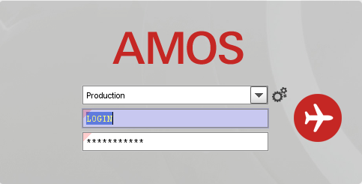
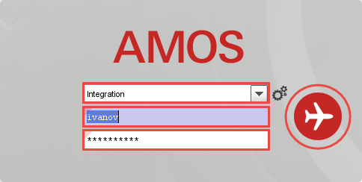
- Выберите сервер, на котором будут проводиться работы.
Примечание: по умолчанию система предложит продуктивную среду AMOS «Production».
- Введите персональный логин сотрудника.
Примечание: логином является табельный номер сотрудника.
- Введите личный пароль сотрудника.
Примечание: если вход выполняется впервые, система предложит пользователю изменить текущий пароль.
- Нажмите кнопку “Start” .

- Для запуска APN: в поле “Search” введите “APN” или часть наименования APN и нажмите
клавишу “Enter”.
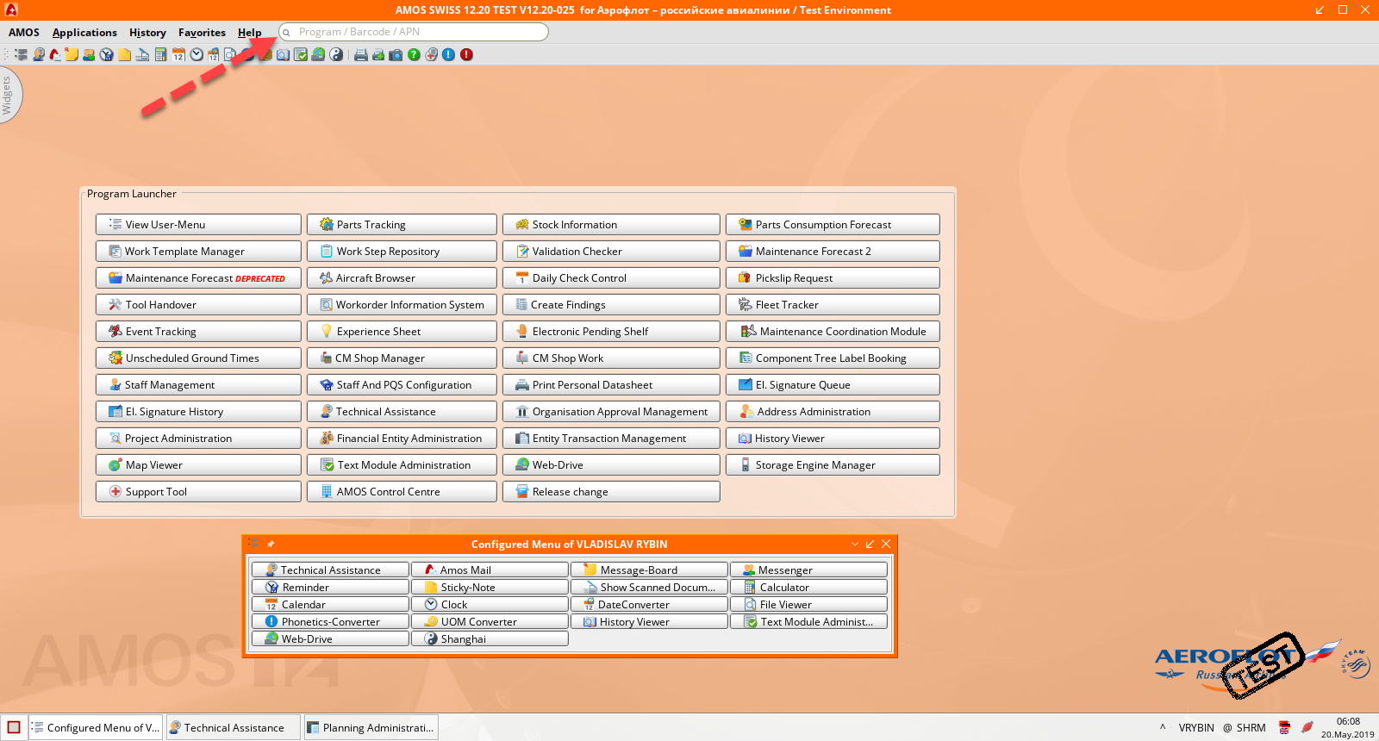

  - Описание приложения Powerplant Event Administration (APN:746).

Приложение Powerplant Event Administration используется для внесения информации, просмотра и редактирования событий, связанных с двигателями и ВСУ, таких как, например, отказ во время запуска на земле. Также приложение позволяет отслеживать затраты, сопровождающие данные события.
Основное окно приложения делится на две области:
Selection Data Section

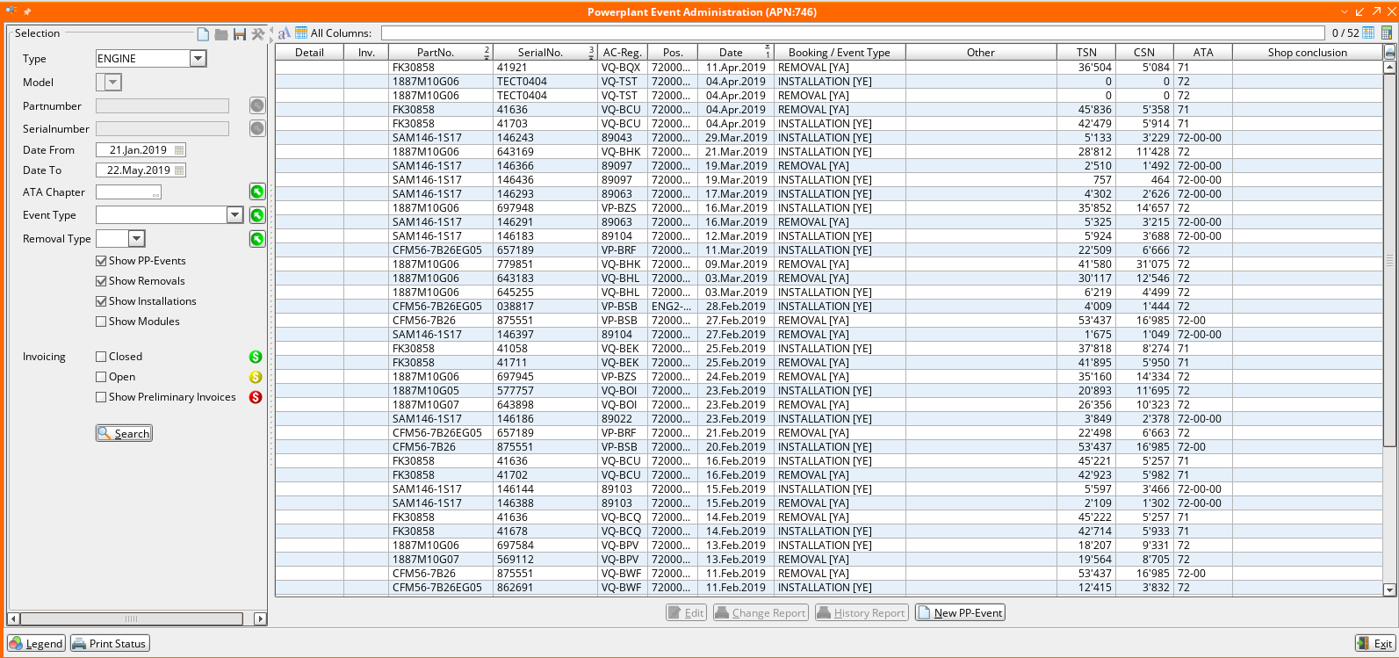
Область Selection служит для поиска событий, связанных с двигателями и ВСУ.
Область Data Section отображает детали событий по результатам поиска, а также служит для создания в ИС новых событий и печати отчетов.
Приложение Powerplant Event Administration взаимодействует с другими приложениями AMOS:
- Label Booking – все перемещения (снятия и установка) двигателей и ВСУ автоматически отображаются в приложении Powerplant Event Administration;
- Event Tracking – события, связанные с двигателями и ВСУ, загружаются из приложения Event Tracking в Powerplant Event Administration путем нажатия правой кнопки мыши на выбранное событие и выбора из контекстного меню “Open with Powerplant Event Administration”.
- Work Order – любой WO может быть заменен на “powerplant event” (событие связанное с двигателем или ВСУ) путем нажатия правой кнопки мыши на номер WO и выбора из контекстного меню “Open with Powerplant Event Administration”.
  - Создание в ИС нового события, связанного с двигателем.

- Для создания в ИС нового события нажмите кнопку в области Data Section.

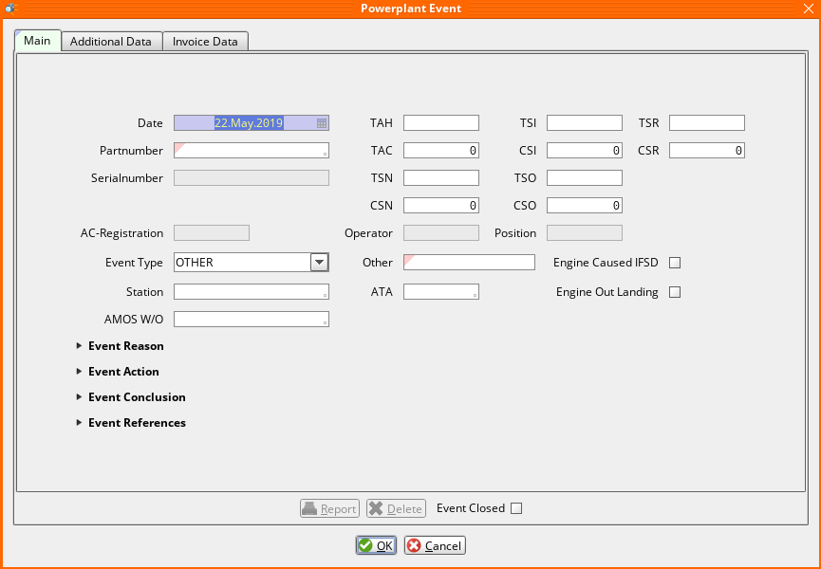

- В появившемся окне “Powerplant Event” введите необходимую информацию о событии на вкладках:
  - На вкладке Main укажите основные данные события: дату (поле Date), компонент (Partnumber и Serialnumber), тип события (Event Type и Other), место события (Station).
В окне “Select a Flight” выберите рейс, связанный с данным событием. Для указания наработки компонента на момент события.
Если необходимо, проставьте отметки Engine Caused IFDS и/или Engine Out Landing.
При необходимости укажите главу АТА (ATA) и номер связанного WO (AMOS WO).
Введите все необходимые данные в текстовые поля разделов вкладки: Event Reason, Event Action, Event Conclusion, Event Reference.
  - На вкладке Additional Data укажите дополнительные сведения о событии:

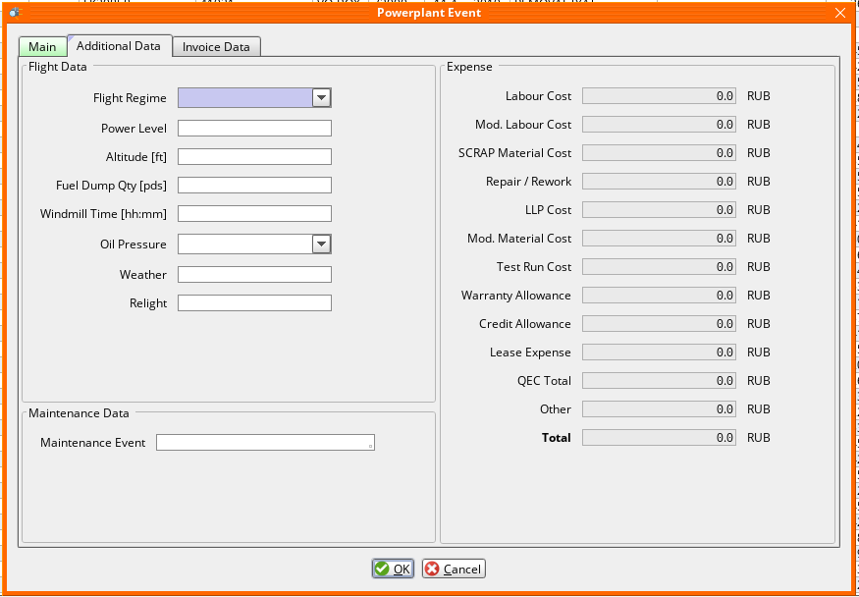

В разделе Flight Data внесите описание полетных данных.
В разделе Maintenance Data можете сделать привязку к другому событию ТО (Maintenance Event).
  - На вкладке Invoice Data, в случае необходимости, создайте предварительный счет-фактуру. Нажмите кнопку в нижней части вкладки и выберите Preliminary Invoice.

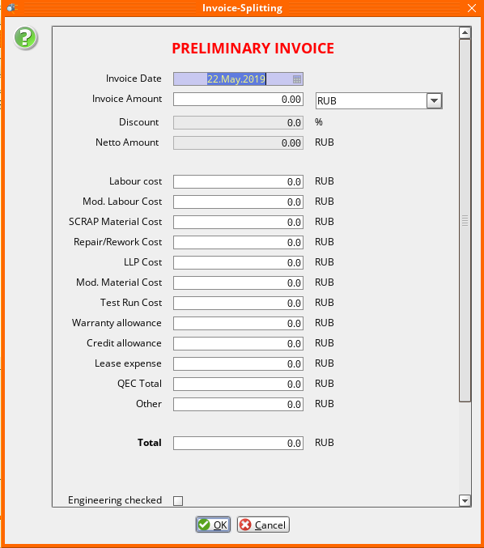

Внесите необходимую информацию в окне “invoice-Splitting”. Для сохранения данных нажмите кнопку .

Предварительный счет-фактура появится на вкладке Invoice Data:

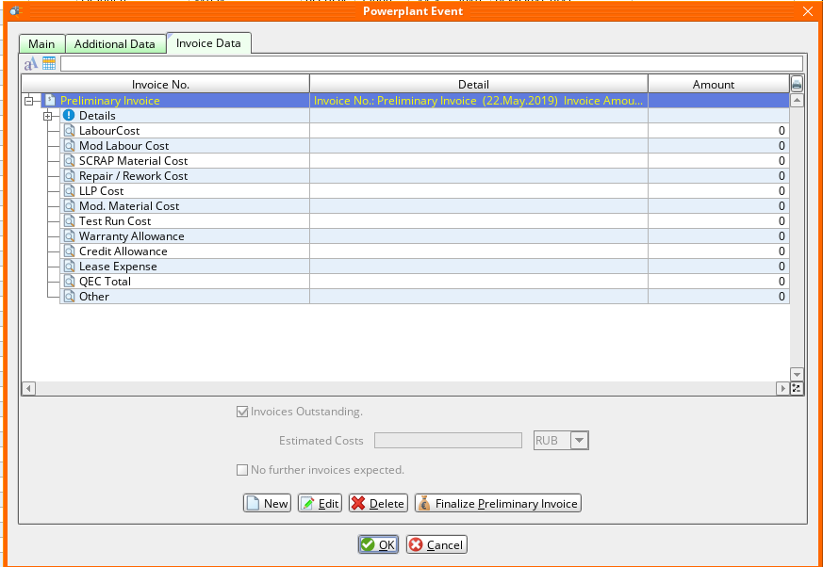

- После внесения всей необходимой информации о новом событии, связанном с двигателем, нажмите кнопку в окне “Powerplant Event”.
Новое событие, связанное с двигателем или ВСУ, появится со статусом (Open) в списке событий в области Inv.
- При необходимости используйте кнопку для дополнения и редактирования данных события.

Возможные ошибки прохождения процесса

Ошибка | Возможные причины | Действия по устранению

